Урок з інформатики 6 клас (НУШ)

Тема: Діаграми. Вибір типу та побудова діаграм
Мета уроку:
- навчальна: ознайомити учнів з типами діаграм та навчити їх будувати;
- розвиваюча: розвивати логічне й алгоритмічне мислення, планувати свою діяльність, формувати вміння діяти за інструкцією, аналізувати i робити висновки;
- виховна: виховувати інформаційну культуру учнів, уважність, акуратність, дисциплінованість.
Обладнання: комп’ютери або ноутбуки з підключенням до мережі Інтернет, мультимедійний проєктор, презентація уроку, табличний процесор Microsoft Excel, електронні матеріали
ХІД УРОКУ.
І. Організація класу до уроку
ІІ. Актуалізація опорних знань учнів
Повторення:
- З яких об’єктів складається діаграма?
- Як створити стовпчасту чи кругову діаграму в середовищі табличного процесора?
- Як налаштувати властивості об’єктів діаграми?
III. Вивчення нового матеріалу
Пояснення вчителя з елементами демонстрування презентації
(використовується проектор, та матеріал підручника)
Як читати діаграму, побудовану на основі даних таблиці?
Щоб діаграму правильно інтерпретувати, вона має містити всі необхідні складові: назву діаграми, підпису на осях, легенду та підписи на осях, легенду та підписи даних. Якщо деякі з цих об’єктів відсутні, діаграму може бути складно аналізувати.
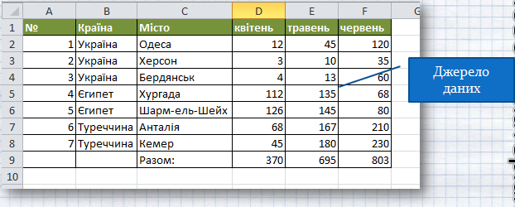

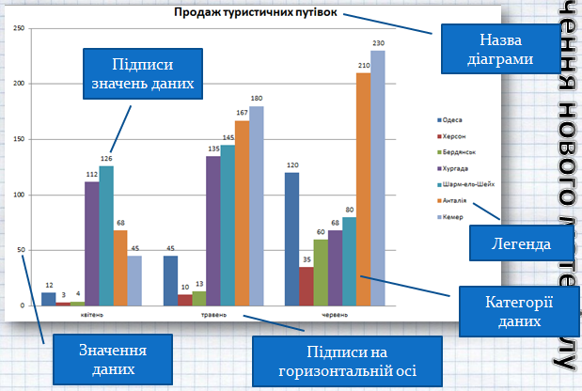

Який тип діаграми обрати?
Кожний тип містить кілька видів діаграм – плоскі та об’ємні, звичайні, з накопиченням чи нормовані з накопиченням. Наприклад, стовпчаста діаграма може бути одного з видів, зображених на малюнку.
Перш ніж обрати тип діаграми, слід виділити джерело даних – діапазон клітинок таблиці, що містить дані, на основі яких буде створюватися діаграма. Для побудування діаграми джерело даних має містити числові дані.
У табличному процесорі Microsoft Excel обрати тип діаграми для виділених даних можна на вкладці Вставлення в групах Діаграми та Міні-діаграми. Деякі додаткові типи діаграм зібрані у список, який можна відкрити за допомогою інструмента Інші діаграми.
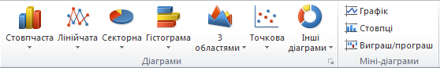
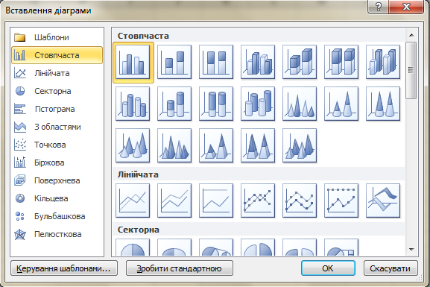
Якщо обрати вказівку Усі типи діаграм, то можна переглянути список доступних типів і відповідних видів діаграм, що відображені в правій частині Вставлення діаграми.
Стовпчаста діаграма (вертикальна гістограма) демонструє зміну даних за певний період часу й ілюструє співвідношення окремих значень даних. Категорії розташовуються вздовж горизонталі, а значення – вздовж вертикалі.
Лінійчата діаграма (горизонтальна гістограма) відображає співвідношення окремих компонентів. Категорії розташовані вздовж горизонталі, а значення – вздовж вертикалі.
За допомогою кругової, або секторної, діаграми ілюструють як абсолютну величину кожного елемента ряду даних, так і його внесок у загальну суму.
Для полегшення роботи з маленькими частками в основній діаграмі їх можна об’єднати в єдиний елемент на круговій діаграмі, а потім виділити в окрему діаграму поруч з основною.
На графіку – діаграмі типу Лінія – точки, що відповідають даним, з’єднуються лініями. На діаграмах такого типу відображаються тенденції зміни даних за однакові проміжки часу.
У пелюстковій, або сітчастій, діаграмі кожна категорія має власну вісь координат, що виходить із початку координат. Лініями з’єднуються всі значення з певної серії. За допомогою пелюсткової діаграми можна порівняти загальні значення з кількох наборів даних.
Як змінювати властивості окремих складових діаграми?
Після створення діаграми її можна форматувати та змінювати тип, джерело даних, значення параметрів діаграми або місце розміщення.
У табличному процесорі Microsoft Excel це можна зробити за допомогою інструментів на вкладках Конструктор та Макет, які з’являються після виділення діаграми в області Знаряддя для діаграм.
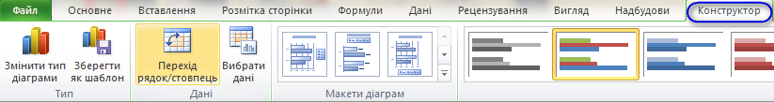
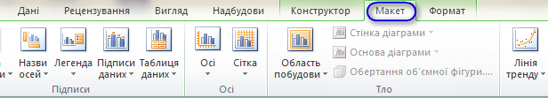
- Формування практичних умінь і навичок
Вправа 1. Аналіз даних, відображених на діаграмі
Проаналізуйте дані, відображені на діаграмі, що містить у файлі Путівки, та поясніть їх.
Увага! Під час роботи з комп’ютером дотримуйтеся правил безпеки та санітарно-гігієнічних норм. (Інструктаж з правил техніки безпеки)
Завдання на с. 210 підручника
Вправа 2. Аналіз даних, відображених на діаграмах різних типів, побудованих на основі одних і тих самих даних
Проаналізуйте дані, відображені на діаграмах різних типів, побудованих для даних таблиці Олімпійські ігри.
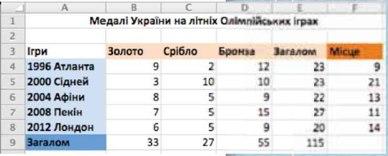
Завдання на с. 213-214 підручника
Вправа 3. Зміна типу діаграми, джерела даних для її побудови та параметрів форматування деяких її об’єктів
Змініть джерело даних діаграми Зростання населення, що зберігається в папці Електронні таблиці, для побудови діаграми так, щоб на діаграмі були відображені дані лише стосовно двох частин світу – Європи та Азії. Змініть тип діаграми на лінійчату, колір заливки стовпців діаграми та її області.
Завдання на с. 215-216 підручника
V Підсумок уроку
Обговорюємо
- Для чого використовують діаграми різних типів?
- Діаграми якого типу використовують лише для одного ряду даних?
- Чим відрізняється звичайна стовпчаста діаграма та стовпчаста діаграма з накопиченням?
- Які дії можна виконувати з діаграмою після її побудови?
- Як змінювати зовнішній вигляд діаграми та окремих її частин?
- Як можна форматувати діаграму?
Рефлексія
  - Що нового сьогодні дізналися?
  - Чого навчилися?
  - Що сподобалось на уроці?
  - Чи виникали труднощі?
VI Домашнє завдання Опрацювати § 20 підручника

